ANEXO I – DECLARAÇÃO DE REPRESENTATIVIDADE

ATIVIDADE: MÚSICA
EDITAL DE SELEÇÃO DE PROPOSTAS DE APRESENTAÇÃO MUSICAL – PROJETO SESC SONORO CIRCUITO DO SESC/PR

Declaramos, para os fins de apresentação artística vinculada ao EDITAL DE SELEÇÃO DE PROPOSTAS DE APRESENTAÇÃO ARTÍSTICA – ATIVIDADE: MÚSICA – PROJETO SESC SONORO DO SESC/PR, que somos representados, em caráter de exclusividade, nesta proposta, pela empresa ________________________________, inscrita no CNPJ n°________________________, pessoa jurídica de direito privado, sendo nomeado o(a) Sr. (a) _________________________________ como responsável legal pelo repasse de todos os rendimentos oriundos dos serviços prestados ao SESC/PR. Esta declaração terá validade durante a vigência do edital em questão. Abaixo, seguem os dados de todos os participantes da equipe, contendo nome legível, CPF e RG, bem como as respectivas assinaturas (iguais às dos documentos apresentados em cópia), inclusive do representante legal da empresa. Anexo a esta declaração, seguem as cópias de RG, CPF ou CNH de todos os participantes desta proposta para conferência das assinaturas.

Ass:___________________________  Nome:  CPF:  RG: | Ass:___________________________  Nome:  CPF:  RG:

Ass:___________________________  Nome:  CPF:  RG: | Ass:___________________________  Nome:  CPF:  RG:

Ass:___________________________  Nome:  CPF:  RG: | Ass:___________________________  Nome:  CPF:  RG:

_________________________________
Assinatura do representante legal
Nome:
CPF:
RG:

ANEXO II – DECLARAÇÃO SIMPLES NACIONAL

EDITAL DE SELEÇÃO DE PROPOSTAS DE APRESENTAÇÃO MUSICAL – PROJETO SESC SONORO CIRCUITO DO SESC/PR

Da Instrução Normativa SRF nº 1234, de 11 de janeiro de 2012

DECLARAÇÃO A SER APRESENTADA PELA
PESSOA JURÍDICA CONSTANTE DO INCISO XI DO ART 4º

A empresa __________________________________________________________________, com sede na Rua _________________________________________, nº ______, bairro __________________________, cidade _________________________, inscrita no CNPJ sob o nº_________________________________, DECLARA à SESC – Serviço Social do Comércio – Administração Regional, inscrita no CNPJ 03.584.427/0001-72, para fins de não incidência na fonte do Imposto sobre a Renda da Pessoa Jurídica (IRPJ), da Contribuição Social sobre o Lucro Líquido (CSLL), da Contribuição para o Financiamento da Seguridade Social (Cofins), e da Contribuição para o PIS/Pasep, a que se refere o art. 64 da Lei nº 9.430, de 27 de dezembro de 1996, que é regularmente inscrita no Regime Especial Unificado de Arrecadação de Tributos e Contribuições devidos pelas Microempresas e Empresas de Pequeno Porte - Simples Nacional, de que trata o art. 12 da Lei Complementar nº 123, de 14 de dezembro de 2006.

Para esse efeito, a declarante informa que:
I - preenche os seguintes requisitos:
a) conserva em boa ordem, pelo prazo de cinco anos, contado da data da emissão, os documentos que comprovam a origem de suas receitas e a efetivação de suas despesas, bem assim a realização de quaisquer outros atos ou operações que venham a modificar sua situação patrimonial;
b) cumpre as obrigações acessórias a que está sujeita, em conformidade com a legislação pertinente;
II - o signatário é representante legal desta empresa, assumindo o compromisso de informar à Secretaria da Receita Federal do Brasil e à entidade pagadora, imediatamente, eventual desenquadramento da presente situação e está ciente de que a falsidade na prestação destas informações, sem prejuízo do disposto no art. 32 da Lei nº 9.430, de 1996, o sujeitará, juntamente com as demais pessoas que para ela concorrem, às penalidades previstas na legislação criminal e tributária, relativas à falsidade ideológica (art. 299 do Código Penal) e ao crime contra a ordem tributária (art. 1º da Lei nº 8.137, de 27 de dezembro de 1990).

(cidade) ______________________, (data) _____ de ___________________ de _____.

________________________________
Nome e assinatura

ANEXO III – AUTORIZAÇÃO PARA DEPÓSITO EM CONTA CORRENTE

AUTORIZAÇÃO PARA DEPÓSITO EM CONTA CORRENTE
DE PESSOA JURÍDICA
EDITAL DE SELEÇÃO DE PROPOSTAS DE APRESENTAÇÃO MUSICAL – PROJETO SESC SONORO CIRCUITO DO SESC/PR

Razão Social
Endereço
CNPJ
Inscrição Estadual
Nome do Banco
Código do Banco
Agência
Conta Corrente

Eu, (nome completo) ____________________________________________________________________,
(cargo/função) ___________________________________________, RG __________________________,
CPF ______________________, responsável legal da empresa, autorizo efetuar o pagamento referente aos serviços prestados para o SESC PARANÁ por meio do EDITAL DE SELEÇÃO DE PROPOSTAS DE APRESENTAÇÃO ARTÍSTICA – ATIVIDADE: MÚSICA – PROJETO SESC SONORO DO SESC/PR mediante depósito na Conta Bancária conforme dados acima, e de acordo com condições e normas do SESC PARANÁ.

(cidade) ______________________, (data) _____ de ___________________ de _____.

________________________________
Nome e assinatura

ANEXO IV – TERMO DE CESSÃO DE DIREITO DE USO DE VOZ E IMAGEM

TERMO DE CESSÃO DE DIREITO DE USO DE VOZ E IMAGEM
EDITAL DE SELEÇÃO DE PROPOSTAS DE APRESENTAÇÃO MUSICAL – PROJETO SESC SONORO CIRCUITO DO SESC/PR

(A SER PREENCHIDO, ASSINADO E DIGITALIZADO, 1 (UMA) RESPECTIVA CÓPIA PARA CADA PROFISSIONAL QUE PARTICIPARÁ DA APRESENTAÇÃO (EX: MUSICISTAS, EQUIPE TÉCNICA, ETC).

Eu, _____________________________________________________________, nacionalidade _________________, CPF nº ___________________________ e RG (ou Passaporte) nº ______________________, autorizo o uso de meu nome, voz e imagem pelo SESC/PR para fins de exposição, divulgação e publicidade do trabalho artístico-cultural__________________________________________________________, por tempo indeterminado.

Estou ciente e concordo que o Sesc Paraná poderá, ainda, reproduzir, publicar, compartilhar com outras empresas ou banco de imagens/dados, ceder ou licenciar, no Brasil e Exterior, informações técnicas relacionadas ao trabalho artístico-cultural em evidência que contenham, no todo ou em parte, a voz e/ou imagem/dados do(a) AUTORIZADOR(A), assim como produzir material promocional, de cunho institucional e/ou comercial, para divulgação de suas produções, projetos, obras e atividades, em edições literárias em geral, softwares em geral, celular, home page, plataforma em nuvem, portal da AUTORIZADA e em outras formas de comunicação, seja em mídia eletrônica e ou impressa, inclusive internet e mídias sociais, sem restrições ou limitações de qualquer espécie.

O Anexo III – Termo de Cessão de Direito de Uso de Voz e Imagem é parte integrante do EDITAL DE SELEÇÃO DE PROPOSTAS DE APRESENTAÇÃO ARTÍSTICA – ATIVIDADE: MÚSICA – PROJETO SESC SONORO DO SESC/PR, sendo suas cláusulas complementares entre si.

(cidade) ______________________, (data) _____ de ___________________ de______.

________________________________
Nome e assinatura

ANEXO V – Rider técnico das Unidades de Serviço

SESC APUCARANA
Qtd | SONORIZAÇÃO
01 | Mesa De Som Oneal Omx 82 – 08 Canais – Entradas P.10 E Xlr
01 | Potência De Som Oneal 1800 - Amplificador Para 04 Caixas 250w P/Canal-Oneal
02 | Caixas De Som Passivas (P.A) - Caixa Acústica 3 Vias Master.
01 | Mesa De Som Proel – 2 Canais Xlr, 2 Canais P10/Xlr, 2 Canais Estéreos Do Tipo Rca.
02 | Caixas De Som Passivas (Proel) – Obs: Podem Ser Utilizadas Como Monitores.
01 | Monitor De Chão Passivo Master.
01 | Caixa De Som Multiuso (Atack)
04 | Microfones Com Fio (Proel)
02 | Microfones Sem Fio (Tag Sound)
04 | Cabos P10/Xrl – Microfones
02 | Cabos – Xlr/Xrl
06 | Cabos P10/P10
02 | Cabos P2/P10
04 | Quatro Pedestais De Microfones.
04 | Microfones Auriculares (Headsets)
01 | Mesa De Som Com 12 Canais Oneal. (Apenas Entradas P10)
01 | Caixa Acústica Marca Donner Clarity (Ativa)

SESC BELA VISTA DO PARAÍSO
MESA DE CONSOLE DE ILUMINAÇÃO MARCA STAR LIGHTING REGIA 2015-PLUS
SPLITER DMX MARCA STAR LIGHTING SPLITTER DMX-4 SAÍDAS
SPLITER DMX MARCA STAR LIGHTING SPLITTER DMX-4 SAÍDAS
SPLITER DMX MARCA STAR LIGHTING SPLITTER DMX-4 SAÍDAS
SPLITER DMX MARCA STAR LIGHTING SPLITTER DMX-4 SAÍDAS
DIMMER DIGITAL 12 CANAIS X 4.000W MARCA PAIOL DA LUZ PL14
DIMMER DIGITAL 12 CANAIS X 4.000W MARCA PAIOL DA LUZ PL14
DIMMER DIGITAL 12 CANAIS X 4.000W MARCA PAIOL DA LUZ PL14
DIMMER DIGITAL 12 CANAIS X 4.000W MARCA PAIOL DA LUZ PL14
KIT DMX 512 WIRELESS MARCA LIGHTING DMX WIRELESS 2.4 GHZ
PROJETOR ELIPSOIDAL 200W MARCA STAR LIGHTING ELIPSOIDAL LED 200W 15-30
PROJETOR ELIPSOIDAL 200W MARCA STAR LIGHTING ELIPSOIDAL LED 200W 15-30
PROJETOR ELIPSOIDAL 200W MARCA STAR LIGHTING ELIPSOIDAL LED 200W 15-30
PROJETOR ELIPSOIDAL 200W MARCA STAR LIGHTING ELIPSOIDAL LED 200W 15-30
PROJETOR ELIPSOIDAL 200W MARCA STAR LIGHTING ELIPSOIDAL LED 200W 15-30
PROJETOR ELIPSOIDAL 200W MARCA STAR LIGHTING ELIPSOIDAL LED 200W 15-30
PROJETOR PAR LED 54X3W RGBW MARCA STAR LIGHTING PAR LED 54X3W RGBW
PROJETOR PAR LED 54X3W RGBW MARCA STAR LIGHTING PAR LED 54X3W RGBW
PROJETOR PAR LED 54X3W RGBW MARCA STAR LIGHTING PAR LED 54X3W RGBW
PROJETOR PAR LED 54X3W RGBW MARCA STAR LIGHTING PAR LED 54X3W RGBW
PROJETOR PAR LED 54X3W RGBW MARCA STAR LIGHTING PAR LED 54X3W RGBW
PROJETOR PAR LED 54X3W RGBW MARCA STAR LIGHTING PAR LED 54X3W RGBW
PROJETOR LED SPOT 12X15W RGBWA MARCA STAR LIGHTING LED SPOT 12X15W RGBWA
PROJETOR LED SPOT 12X15W RGBWA MARCA STAR LIGHTING LED SPOT 12X15W RGBWA
PROJETOR LED SPOT 12X15W RGBWA MARCA STAR LIGHTING LED SPOT 12X15W RGBWA
PROJETOR LED SPOT 12X15W RGBWA MARCA STAR LIGHTING LED SPOT 12X15W RGBWA
PROJETOR LED SPOT 8X15W RGBWA MARCA STAR LIGHTING LED SPOT 8X15W RGBWA
PROJETOR LED SPOT 8X15W RGBWA MARCA STAR LIGHTING LED SPOT 8X15W RGBWA
PROJETOR LED SPOT 8X15W RGBWA MARCA STAR LIGHTING LED SPOT 8X15W RGBWA
PROJETOR LED SPOT 8X15W RGBWA MARCA STAR LIGHTING LED SPOT 8X15W RGBWA
PROJETOR LED BARRA 8X15W RGBW MARCA STAR LIGHTING 8X15W RGBWA
PROJETOR LED BARRA 8X15W RGBW MARCA STAR LIGHTING 8X15W RGBWA
PROJETOR LED BARRA 8X15W RGBW MARCA STAR LIGHTING 8X15W RGBWA
PROJETOR LED BARRA 8X15W RGBW MARCA STAR LIGHTING 8X15W RGBWA
PROJETOR MOVING HEAD PAR LED 12X40W RGBW MARCA STAR LIGHTING MOVING HEAD WASH PIXEL 12X40W RGBW
PROJETOR MOVING HEAD PAR LED 12X40W RGBW MARCA STAR LIGHTING MOVING HEAD WASH PIXEL 12X40W RGBW
PROJETOR MOVING HEAD PAR LED 12X40W RGBW MARCA STAR LIGHTING MOVING HEAD WASH PIXEL 12X40W RGBW
PROJETOR FRESNEL LED MARCA STAR LIGHTING FRESNEL LED ST150W
PROJETOR FRESNEL LED MARCA STAR LIGHTING FRESNEL LED ST150W
PROJETOR FRESNEL LED MARCA STAR LIGHTING FRESNEL LED ST150W
PROJETOR FRESNEL LED MARCA STAR LIGHTING FRESNEL LED ST150W
MÁQUINA DE FUMAÇA MARCA STAR LIGHTING HAZE SMOKE MACHINE
ARMÁRIO DE DIMMER (RACKS) PADRÃO 19 POLEGADAS PARA 5 RACKS MARCA CARTHONS REF-59000445
RÉGUA ELÉTRICA COM 6 TOMADAS COM FIO 4MM MARCA MASTERAC EXS 0626 I16/I32
RÉGUA ELÉTRICA COM 6 TOMADAS COM FIO 4MM MARCA MASTERAC EXS 0626 I16/I32
RÉGUA ELÉTRICA COM 6 TOMADAS COM FIO 4MM MARCA MASTERAC EXS 0626 I16/I32
MESA DE SOM DIGITAL PROFISSIONAL MARCA SOUNDCRAFT SI EXPRESSIO N3
CAIXA ACÚSTICA PARA USO COMO MONITOR DE PALCO MARCA PROEL WD12AV2
CAIXA ACÚSTICA PARA USO COMO MONITOR DE PALCO MARCA PROEL WD12AV2
KIT PROFISSIONAL CAIXA ACÚSTICA ATIVA + CAIXA ACÚSTICA PASSIVA + TRIPÉ + CASE DE PROTEÇÃO MARCA FRAHN
FONES DE OUVIDOS PROFISSIONAL MARCA AKG K92
FONES DE OUVIDOS PROFISSIONAL MARCA AKG K92
FONES DE OUVIDOS PROFISSIONAL MARCA AKG K92
FONES DE OUVIDOS PROFISSIONAL MARCA AKG K92
AMPLIFICADOR DE FONE DE OUVIDO - POWER PLAY - 8 CANAIS MARCA BEHRINGER PRO8HA80 00
KIT MICROFONE SEM FIO TIPO HEADSET (AURICULAR) MARCA SHURE GLXD14/MX153
KIT MICROFONE SEM FIO TIPO HEADSET (AURICULAR) MARCA SHURE GLXD14/MX153
MICROFONE PROFISSIONAL COM CÁPSULA CARDIOIDE DINÂMICO DEDICADO A CAPTAÇÃO DE VOZ MARCA SHURE SM58
MICROFONE PROFISSIONAL COM CÁPSULA CARDIOIDE DINÂMICO DEDICADO A CAPTAÇÃO DE VOZ MARCA SHURE SM58
MICROFONE PROFISSIONAL COM CÁPSULA CARDIOIDE DINÂMICO DEDICADO A CAPTAÇÃO DE VOZ MARCA SHURE SM58
MICROFONE PROFISSIONAL COM CÁPSULA CARDIOIDE DINÂMICO DEDICADO A CAPTAÇÃO DE VOZ MARCA SHURE SM58
KIT MICROFONE SEM FIO TIPO BASTÃO MARCA SHURE MODELO GLXD24R BETA 58
KIT MICROFONE SEM FIO TIPO BASTÃO MARCA SHURE MODELO GLXD24R BETA 58
KIT PROFISSIONAL DE MICROFONES PARA PERCUSSÃO MARCA PROEL DMH8XL
KIT MICROFONE SEM FIO TIPO LAPELA MARCA SHURE GLXD14R/WL93

KIT MICROFONE SEM FIO TIPO LAPELA MARCA SHURE GLXD14R/WL93
MICROFONE PROFISSIONAL COM CÁPSULA CARDIOIDE DINÂMICO DEDICADO A CAPTAÇÃO DE INSTRUMENTOS MARCA SHURE SM57
MICROFONE PROFISSIONAL COM CÁPSULA CARDIOIDE DINÂMICO DEDICADO A CAPTAÇÃO DE INSTRUMENTOS MARCA SHURE SM57
MICROFONE PROFISSIONAL COM CÁPSULA CARDIOIDE DINÂMICO DEDICADO A CAPTAÇÃO DE INSTRUMENTOS MARCA SHURE SM57
MICROFONE PROFISSIONAL COM CÁPSULA CARDIOIDE DINÂMICO DEDICADO A CAPTAÇÃO DE INSTRUMENTOS MARCA SHURE SM57
GERENCIADOR DE FREQUENCIA MARCA SHURE UA846Z2 + PA805Z2 - RSMA
INTERFACE DE ÁUDIO MARCA BEHRINGER UMC404HD
BALANCEADOR DE LINHA/PASSIVO MARCA PROEL DIRECT 100P
BALANCEADOR DE LINHA/PASSIVO MARCA PROEL DIRECT 100P
BALANCEADOR DE LINHA/PASSIVO MARCA PROEL DIRECT 100P
BALANCEADOR DE LINHA/PASSIVO MARCA PROEL DIRECT 100P
BALANCEADOR DE LINHA/ATIVO MARCA PROEL DIRECT 100A
BALANCEADOR DE LINHA/ATIVO MARCA PROEL DIRECT 100A
PEDESTAL PARA MICROFONE TIPO GIRAFA ALTO MARCA PROEL PSTM180
PEDESTAL PARA MICROFONE TIPO GIRAFA ALTO MARCA PROEL PSTM180
PEDESTAL PARA MICROFONE TIPO GIRAFA ALTO MARCA PROEL PSTM180
PEDESTAL PARA MICROFONE TIPO GIRAFA ALTO MARCA PROEL PSTM180
PEDESTAL PARA MICROFONE TIPO GIRAFA ALTO MARCA PROEL PSTM180
PEDESTAL PARA MICROFONE TIPO GIRAFA ALTO MARCA PROEL PSTM180
PEDESTAL PARA MICROFONE TIPO GIRAFA ALTO MARCA PROEL PSTM180
PEDESTAL PARA MICROFONE TIPO GIRAFA ALTO MARCA PROEL PSTM180
PEDESTAL PARA MICROFONE TIPO GIRAFA ALTO MARCA PROEL PSTM180
PEDESTAL PARA MICROFONE TIPO GIRAFA ALTO MARCA PROEL PSTM180
PEDESTAL PARA MICROFONE TIPO GIRAFA ALTO MARCA PROEL PSTM180
PEDESTAL PARA MICROFONE TIPO GIRAFA ALTO MARCA PROEL PSTM180
PEDESTAL PARA MICROFONE TIPO GIRAFA PEQUENO MARCA PROEL DST140KB
PEDESTAL PARA MICROFONE TIPO GIRAFA PEQUENO MARCA PROEL DST140KB
LUMINÁRIA E DISTRIBUIDOR/FILTRO DE ENERGIA PADRÃO RACK MARCA MASTER-AC RL LZVT
DISTRIBUIDOR DE ENERGIA TIPO MAIN POWER MARCA MASTER-AC MPS-080B
CASE GAVETEIRO PARA MICROFONES E ACESSÓRIOS MARCA CAPCASE CASE GAVETEIRO 4 GAVETAS
MEDUSA DE PALCO COMPLETA COM 12 VIAS MARCA ARKO BMV12
MEDUSA DE PALCO COMPLETA COM 12 VIAS MARCA ARKO BMV12
STAGE BOX MARCA SOUDCRAFT 32R/16R
PROJETOR MILTIMÍDIA 10000 LUMENS MARCA PANASONIC PT-MZ10K+ET-EMW300
EXTENSOR HDMI - VIA PROTOCOLO TCP/IP MARCA ALLSYNC AS-EX-150H
TELA DE PROJEÇÃO ELÉTRICA SEMI TENSIONADA 250 POLEGADAS - FORMATO 16:10 MARCA PROJETELAS 250WM CUSTOMIZADA

SESC DA ESQUINA
Qtd | ILUMINAÇÃO
01 | Console De Iluminação Dmx | Etc – Ion Xe, 80 Faders (Duas Wings) | 16000 Canais | 10000 Cues | 999 Subs | 999 Groups | 4 Universos 2048.
02 | Monitores Marca Elo 22”, Touch Screen.
01 | Mouse E Teclado.
10 | Rack Dimmer Dmx | C.I. Tronics Mk Ll 12 Ch 4kw Canal
01 | Cabo Dmx 06 Universos De Conexão Entre Cabine De Mixagem E Racks.
01 | Linha – Canal | 113 Vias
01 | Propower – Ac Management 220 V | 12 Canais.
01 | Splitter 04 In/16 Out Marca Cbi
24 | Refletor Par Source Four Ea Etc 230v
14 | Refletor Fresnel Source Four Etc 230v
24 | Refletor Par Led Color Source Four 230v Etc
06 | Refletor Elipsoidal Etc Source Four 70° 230v
12 | Refletor Elipsoidal Etc Source Four 50° 230v
12 | Refletor Elipsoidal Etc Source Four 36° 230v
12 | Refletor Elipsoidal Etc Source Four 26° 230v
06 | Projetor Moving Heat Spot Chauvet Roque R2
02 | Refletor Set Light 1000w Meca Lux
120 | Cabos De Segurança Em Aço
15 | Cabo Extensão Pp 1,5mmx2 10m
15 | Cabo Extensão Pp 1,5mmx2 05m
12 | Cabo Extensão Pp 1,5mmx2 03m
10 | Cabo Extensão Pp 1,5mmx2 01m

Qtd | SONORIZAÇÃO
01 | Console De Áudio Digital Allen&Heath Qu 32 Chrome – 32 Input Mono | 03 Input Estéreo | 10 Outputs Auxiliares (04 Mono E 06 Estéreo) | 04 Grupos Estéreo | 02 Matrix-| 04 Dca Groups | 04 Mute Groups .01 Un
01 | Multi Via Digital 24 In/ 12 Out Allen&Heath Ar2412 01un
01 | Multi Via Digital 08 In / 04 Out Allen&Heath Ar84 01un
01 | Sistema P.A. (Public Adress), Composto De:  06 Elementos Ativos E 04 Elementos Passivos De Line Array Com Potência De 2000w Cada, Sistema Dsp Interno 24bit/96khz Com Resposta De Frequência Entre 80hz A 18khz- Sensibilidade De 129 Db Spl Com Dois Transdutores De 6,5” E Driver De 1’4” Neodímio/Titânio. Axion Ax2065a/P  Sistema De Subwoofer Composto De 02 Caixas Com Dois Alto Falantes De 15” Cada, Ativas. Sistema De Dsp Interno 24bit/96 Khz. Resposta De Frequência De 39hz A 100hz 2000w / 139 Db Spl | Axion Sw215fa
02 | Subwoofer Side Fill /Drum Fill. Composto De 02 Caixas Ativas Com Resposta De Frequência De 36/100 Hz Com Dsp Interno E Transdutor De 18”. 2000 W 132 Db Spl | Axiom Sw18a
06 | Monitor De Palco / Side Fill Transdutor De 12” E Driver De 1,4” Com Resposta De Frequência De 60hz / 18khz 2000w 131db Spl | Axiom Cx15a
04 | Monitor De Palco / Full Range, Com Transdutor De 15” E Driver De 1”. Com Resposta De Frequência De 45 Hz/20 Khz 450w 126db Spl | Proel Wd15av2
01 | Cdplayer Cd/ Mp3/Cd-R/Cd-Rw | Proel Pa Source
01 | Gerenciador De Energia Mainpower 125a Bifásico 127/220v
04 | Sistema De Microfone Dinâmico Para Voz Bastão De Mão Wireless. | Shure Glx –D Advanced/Sm58
04 | Sistema De Microfone Headset Wireless. | Shure Glx –D Advanced/Mx153
02 | Sistema De Microfone Lapela Wireless. | Shure Glx-D Advanced/Wl93
06 | Microfone Dinâmico Para Voz. | Shure Sm58
04 | Microfone Dinâmico Para Instrumentos. | Shure Sm57
02 | Microfone Condensador Para Instrumentos. | Shure Sm81
01 | Microfone Dinâmico Para Graves. | Shure Sm52 Beta
01 | Microfone Dinâmico Para Voz Bastão De Mão Sem Fio | Skp Digimod1
04 | Microfone Dinâmico Para Voz | Superlux Pra5
06 | Microfone Dinâmico Cardióide Para Voz. | Proel Dm 226
02 | Microfone Condensador, Haste Com Clamp Para Instrumentos De Sopro. | Proel Hcs20
02 | Microfone Condensador, Haste Com Clamp Para Instrumentos De Corda. | Proel Hcs30
01 | Microfone Dinâmico Supercardióide Para Graves, Diafragma Grande. | Proel Dm12
02 | Microfone Condensador Unidirecional. | Proel Cm602
02 | Microfone Tipo Gooseneck, Condensador Com Haste Longa E Base. | Proel Pabmg2
01 | Kit De Microfones Para Bateria Acústica, Contendo:  01 Microfone Dinâmico Supercardióide Para Bumbo, 04 Microfones Dinâmicos Cardioide Para Caixa E Tons, 03 Microfones Condensadores Cardioides Para Hi-Hat E Overhead. | Proel Dmh8xl
08 | Direct Box Passivo. | Proel Di100p
04 | Direct Box Ativo. | Proel Di100a
18 | Pedestal Girafa Alto. | Proel Rsm200bk
06 | Pedestal Girafa Pequeno. | Proel Dst140bk
06 | Clamp Para Microfones Tipo Garra. | Latin Percussion Lp592a-X
08 | Direct Box Passivo. | Proel Di100p

SESC ESTAÇÃO SAUDADE
Qtd | ILUMINAÇÃO
01 | Console De Comando Para Controle De Iluminação DMX | Modelo: ETC COLORSOURCE 40
04 | Dimmer Digital 12 Canais X 4.000w Modelo: Paiol Da Luz Pl 14
01 | Splitter Dmx Optico Data Stream 4 Canais Dmx: 3- E 5 Pinos Modelo: Sundrax Spp-5 D5d
04 | Refletor Elipsoidal Source Four Mini Led Fixture 36°
04 | Refletor Elipsoidal Source Four Mini Led Fixture 50°
06 | Par Led RGB-L | Projetor PAR LED Na Cor Preta, Com 08 Leds RGB, 5 Canais DMX 512 Modelo: ETC 7412A1005
06 | Refletor Source Four Fresnel Para Lâmpadas HPL De Até 750 Watts Modelo: ETC 7064A1001-OX
06 | Refletor PC 500W | Projetor Plano Convexo Tipo De Lâmpada: T18. Potência: 500W Modelo: TELEM OM-300

Qtd | SONORIZAÇÃO
01 | MESA DE SOM DIGITAL – 32 CANAIS / 08 AUXILIARES – | Modelo: Soundcraft Expression 3
04 | Caixa Acústica do tipo coluna – Passiva –| Modelo: Arko Audio VLA 1625P
02 | Caixa Acústica do tipo subwoofer – Ativa – | Modelo: Arko Audio SW15A DSP
04 | Caixa Acústica para uso como monitor de palco – | Modelo: PROEL WD15AV2
01 | Fone de ouvido tipo de cabeça para uso profissional – | Modelo: Sennheiser HD 2.10
01 | Sistema de microfone sem fio tipo bastão de mão - | Modelo: Shure GLXD24BR SM58
01 | Sistema de microfone sem fio tipo headset (auricular) - | Modelo: Shure BLZ14BR
06 | Microfone dinâmico com bobina móvel - | Modelo: Tangsound TM 584
04 | Microfone de cápsula dinâmica polar cardioide –| Modelo: TSI 57
02 | Microfone com cápsula de diafragma simples de 1” - | Modelo: Behringer B1
01 | Kit profissional de microfones para percussão - 01 kit | Modelo: Proel DMH8XL
06 | Pedestal para microfone girafa alto | AKRO AUDIO PSTM 180 06 un
02 | Pedestal para microfone girafa pequeno | AKRO AUDIO PSTM 100 02 un
04 | Medusa de Palco completa com 12 vias – 04 unidades | Modelo: DATALINK HJH 12 VIAS

SESC FOZ DO IGUAÇU
Qtd | ILUMINAÇÃO/SONORIZAÇÃO
01 | Equalizadores Gráfico Ciclotron Mod. Cge2312
01 | Amplificadores De Potência Wattson Mod. Dbk720
04 | Unidade A.F. Sonofletor Phidellis Mod. Ph140tie
02 | Caixas Acústicas Ativa Proel V10a
01 | Mesa De Som Proel Mi16
01 | Projetor Multimídia Laser & Led Casio Xj-V2 -S
01 | Microfone sem fio Shure
02 | Microfone com fio Proel
02 | Microfone auricular Karsect

SESC LONDRINA CADEIÃO
Qtd | ILUMINAÇÃO
18 | Pc 1000watts
06 | Par # 64 Foco 5 220v/1000watts
12 | Par 64 Led Rgbw 3watts
04 | Elipsos Telem 40° / 50° 1kwatts
04 | Elipsos Etc 50° 750watts
04 | Elipsos Etc 36° 750watts
08 | Set Light 1000watts
02 | Moving Head 250w Spot
02 | Máquina De Fumaça 1000watts Dmx
03 | Rack Dimmer (12 Canais)
01 | Mesa Element Eos Etc

Qtd | SONORIZAÇÃO
02 | Direct Box Ultra –Di Di20 Behringer 2ch
02 | Microfone Sem Fio Akg P45
02 | Microfone Com Fio Shure Sm58
12 | Pedestal Para Microfone
03 | Caixas Acústica Ativa Jbl Selenium 1203a 400watts
02 | Caixas Acústica Passiva Jbl Selenium 1203p 300watts
02 | Sub Woofer Ativo Subgraves Attack 1000watts
01 | Amplificador Staner Sr 400watts Por Canal
01 | Mesa 20 Canais Yamaha Mg20xu
01 | Mesa 24 Canais Ciclotron Cmc 24.4 S

SESC MARINGÁ
Qtd | ILUMINAÇÃO
01 | Console de iluminação MA 3 completa com Case.
12 | Refletores PAR Source 589V
24 | Refletores Fresnel 1000v
48 | Refletores PAR LED CHROMA RGBA 100V
48 | Refletores Elipsoidal CHROMA 250V 50°
12 | Projetores Ribalta Led Quad-Color RGBA
01 | Maquina Haze HZ 500 ANTARI
01 | Maquina de fumaça ANTARI 1500W
08 | Torre de Ballet
17 | Dimmer digital distribuídos em 3 cases
14 | Splitter distribuídos em 2 racks

Qtd | SISTEMA DE AUDIO
01 | Console de áudio Digital ALLEN&HEATH QU 32 com Case
04 | Caixas Acústicas do tipo Coluna AXIOM / AX12C
02 | Caixas Acústicas do tipo Subwoofer AXIOM / SW2100A
01 | Gerenciador e condicionador de energia PENTACÚSTICA / PM-1.1.
06 | Sistemas de microfone | SHURE SLX –D
01 | Multi via Digital 24 in/ 12 out ALLEN&HEATH AR2412
01 | Multi via Digital 08 in / 04 out ALLEN&HEATH AR84
01 | Pentacústica Lamp
01 | Man Power com Case

Qtd | BACK LINE
01 | Amplificador para Contra-Baixo | HARTKE SYSTEM HA 5500 500 W com Case
01 | Amplificador para guitarra | FENDER CHAMPION 100 com Case
01 | Amplificador para teclado| PEAVEY KB3 com Case
01 | Bateria acústica| TAMBURO DRUMS T5S22SLSK
10 | Monitor de palco AXIOM / CX14A com Case
02 | Subwoofer | AXIOM SW18A com Case

Qtd | MICROFONES
02 | Bastão de mão wireless. SHURE / Beta 58A
02 | Microfones lapela wireless. SHURE /WL185
02 | Microfones auricular wireless. SHURE / WL185
06 | Microfones SHURE / SM 57
06 | Microfones SHURE / SM 58
03 | Microfones SHURE / SM 81
01 | Microfone SHURE / BETA52A
06 | Microfones PROEL / DM226
02 | Microfone para instrumento de sopro PROEL / HCS20
02 | Microfone de over PROEL / CM602
02 | Microfone para Violino PROEL / HCS30
01 | Microfone PROEL / DM12
02 | Microfone goosenecks PROEL / PABMG2
01 | KIT de Microfones para Bateria PROEL / DMH8XL

Qtd | PERIFÉRICOS E PEDESTAIS
08 | Direct - Box do tipo Passivo
04 | Direct - Box do tipo Passivo
24 | Pedestal para Microfone
08 | Suporte para microfone; tipo GARRA
02 | Suporte para microfone; tipo GARRA
08 | Snake multi via 12 vias
10 | Régua de Energia tipo caixa; para distribuição de energia de Palco

SESC MEDIANEIRA
Qtd | ILUMINAÇÃO
02 | Projetor Elipsoidal Etc 36°
02 | Projetor Elipsoidal Etc 70°
12 | Projetor Colorsorce Par – Etc Led
12 | Projetor S4 Par Ea – Etc
01 | Mesa De Iluminação Color Source Digital 20 – Etc
03 | Rack De Potência Dimmer 12 Canais - Citronics
02 | Projetor Elipsoidal Etc 36°
BARRA DE ILUMINAÇÃO
01 | Barra Frontal
01 | Barra Traseira
GELATINAS:
NUMERO |  | COR
068 |  | Azul
021 |  | Laranja
201 |  | Azul
036 |  | Azul Rosa
090 |  | Verde

Qtd | SONORIZAÇÃO
01 | Mixer - Console De Audio - Digital Audiolab- 16 In X 08
04 | Caixa Acústica - Vertical Array Passiva 400 W R
02 | Caixa Acústica - Subwoofer - Ativa - 12 Polegadas
02 | Caixa Acústiva - Full Range – Ativa
02 | Microfone - Sem Fio - Uhf - Bastão De Mao - Rmw100
02 | Microfone - Sem Fio - Uhf - Auricular Rmw1000h
04 | Microfone - Com Fio – Dinamico De Mão Dm226
02 | Microfone - Gooseneck – Capsula Proel
01 | Medusa De Palco 28 Vias
01 | Cd Player – Entrada Pendrive, Cd, Cartão.
04 | Directbox Passivo – Pad De 20db/40db
02 | Plataforma/Palco 2mx1m
11 | Pedestal Tipo Girafa P/ Microfone

SESC PATO BRANCO
Qtd | SONORIZAÇÃO
01 | Mixer 12 Canais Behringer- Xenix 2222;
01 | Microfone Auricular Áudio- Technica, Modelo Atw 701;
03 | Microfones Sem Fio Áudio- Technica Atw 702;
03 | Microfones Com Fio Áudio- Technica Mb3k;
01 | Aparelho De Dvd Samsung;
01 | Projetor Panasonic;
03 | Pedestais De Microfone Curto;
04 | Pedestais De Microfone Longo;
03 | Suportes Para Guitarra;
04 | Suportes Para Partitura;
04 | Colunas De Som Para Voz Marca-Fz Audio.

SESC SÃO JOSÉ DOS PINHAIS
Qtd | ILUMINAÇÃO
04 | Vara De Iluminação Fixa Com 3,90 Metros De Altura.
03 | Vara De Cenário Fixa Com 3,90 Metros De Altura.
04 | Varas De Iluminação – Com 12 Linhas, 3 Tomadas 220v E 3 Linhas Dmx Cada Em Sistema Linha Canal.
60 | Canais Dmx - Sistema Linha-Canal – Ci-Tronics.
12 | Refletores Etc Source Four Par 575 W.
12 | Refletores Etc Led Colorsource Rgb-L
06 | Refletores Etc Source Four 36° 575 W.
05 | Refletores Etc Source Four 50° 575 W.
04 | Refletores Etc Source Four 70° 575 W.
01 | Mesa De Iluminação Etc Ion Xe 2048.
01 | Máquina De Neblina (Haze) Chauvet
06 | Torres De Iluminação Lateral.

Qtd | SONORIZAÇÃO
01 | Mesa Digital Allen&Heath Qu16.
01 | P.A Do Tipo “Coluna” Peecker Sound Psut8 Com Subwoofer 1600w Rms”.
02 | Caixas Ativas 1000w Proel Flash12xd (Side-Fill).
02 | Monitores De Palco Proel Wd12av2
01 | Snake Digital 16 Vias Allen&Heath Ab168.
01 | Cd Player Proel Pa Source
02 | Microfones Sem Fio Handset Shure Slx24 Beta 58
06 | Microfones Com Fio Handset Proel Dm 226.
02 | Microfones Gooseneck Proel.
01 | Kit Microfone Para Bateria Proel Dmh8xl
04 | Di's Passivo Proel.
02 | Di's Ativos Proel.
06 | Pedestais Para Microfone Tipo Girafa Grande Proel.
02 | Pedestais Para Microfone Tipo Girafa Pequeno Proel.
02 | Praticáveis Telescópico - Pés Removíveis De Tamanho Variável 20 - 100 Cm.

ANEXO VI – MAPAS DE PALCO E ESPAÇOS PARA APRESENTAÇÃO DAS UNIDADES DE SERVIÇO

SESC APUCARANA

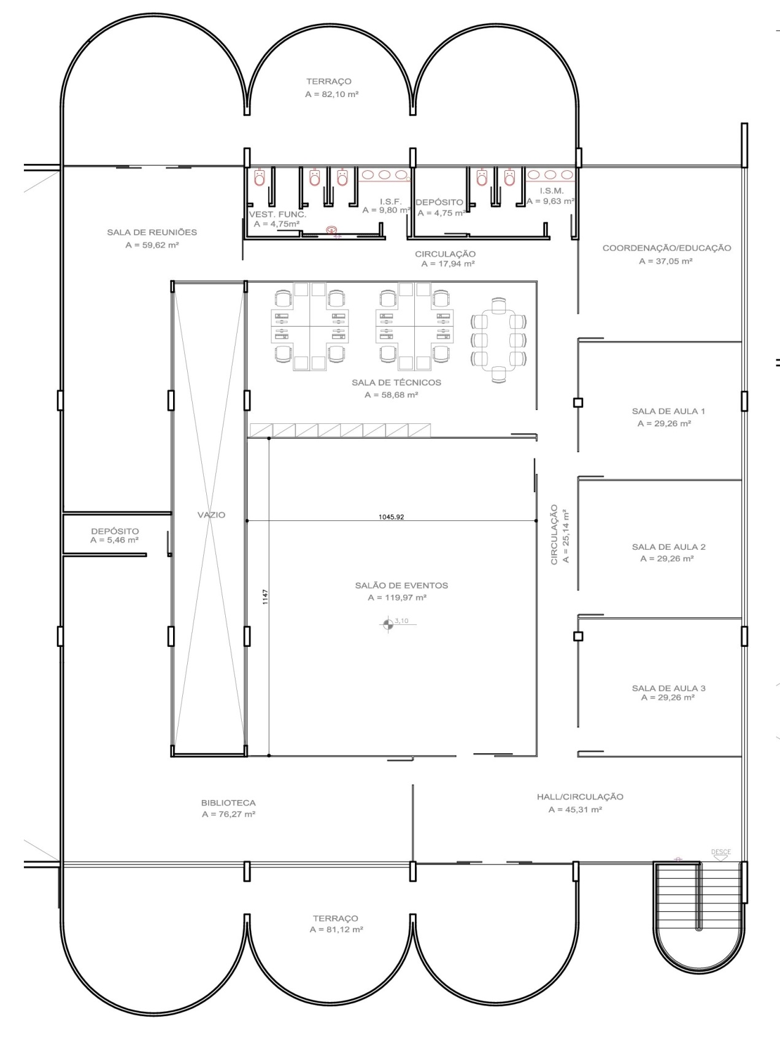

SESC BELA VISTA DO PARAÍSO

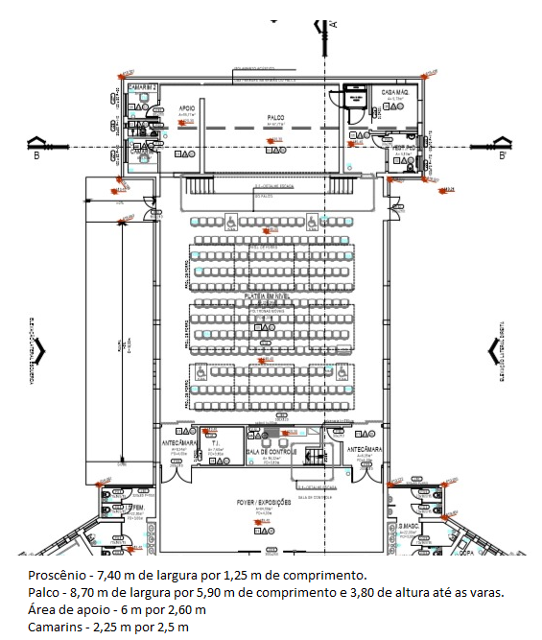

SESC DA ESQUINA

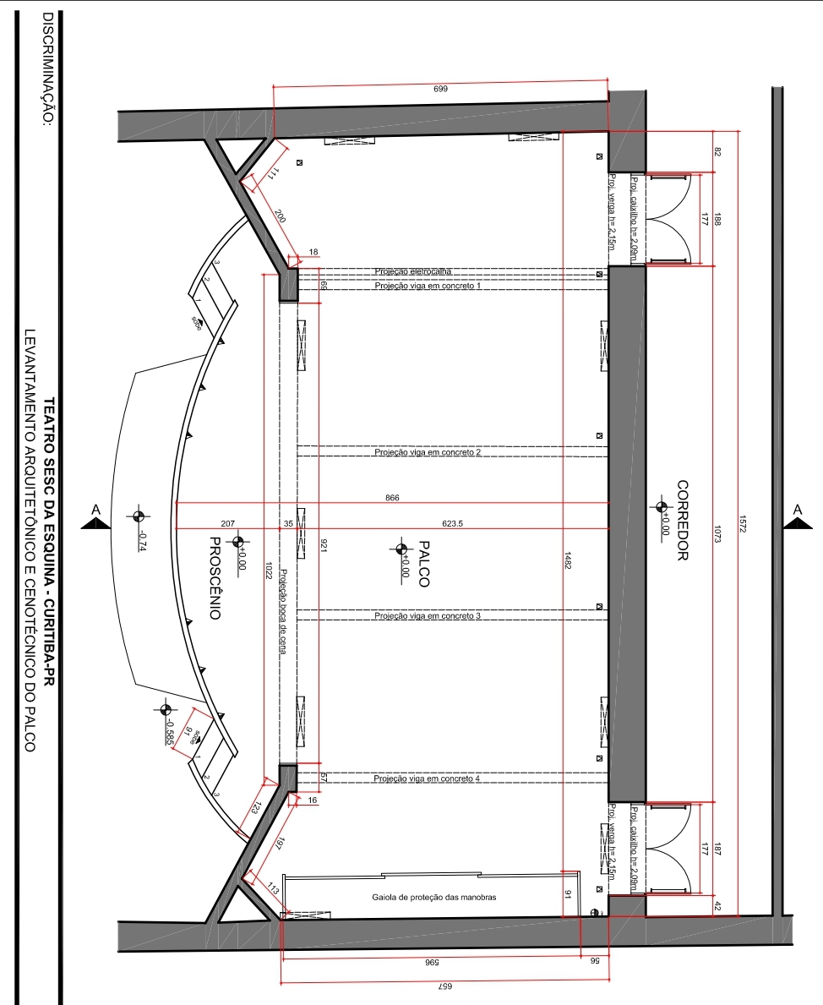

SESC ESTAÇÃO SAUDADE

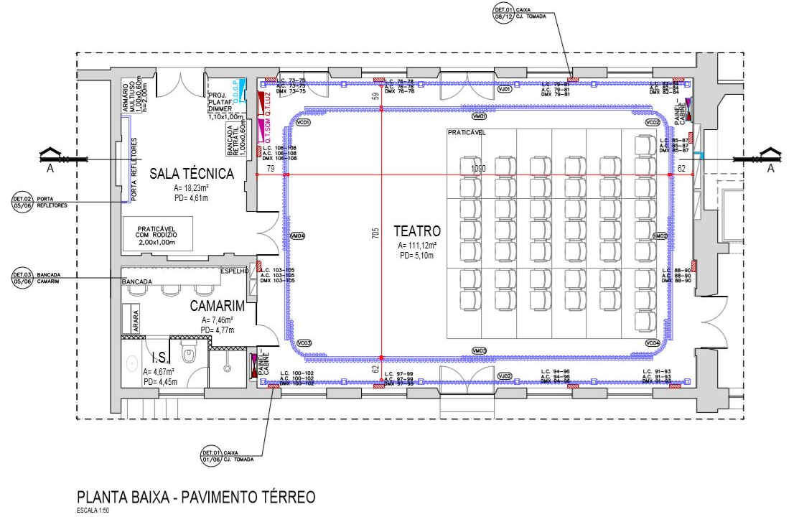

SESC FOZ DO IGUAÇU

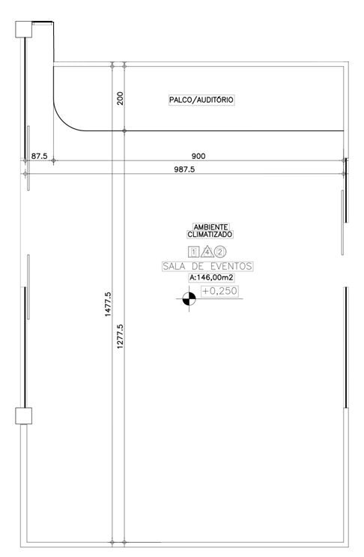

SESC LONDRINA CADEIÃO

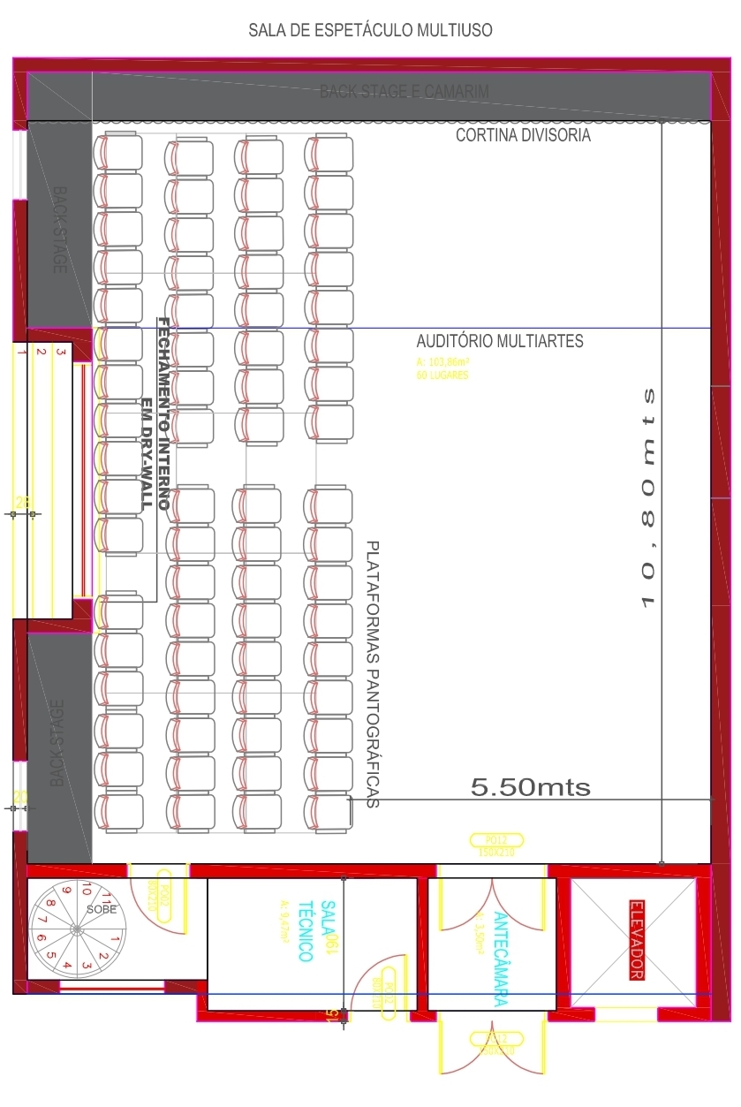

SESC MARINGÁ
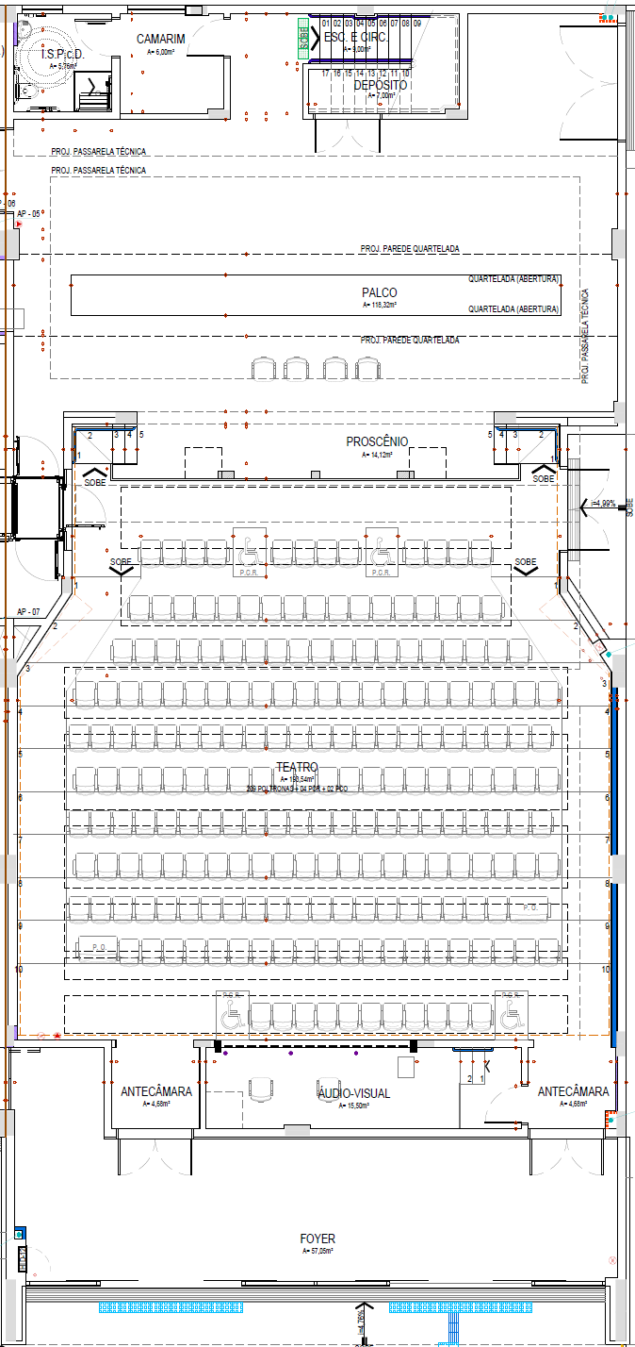
SESC MEDIANEIRA

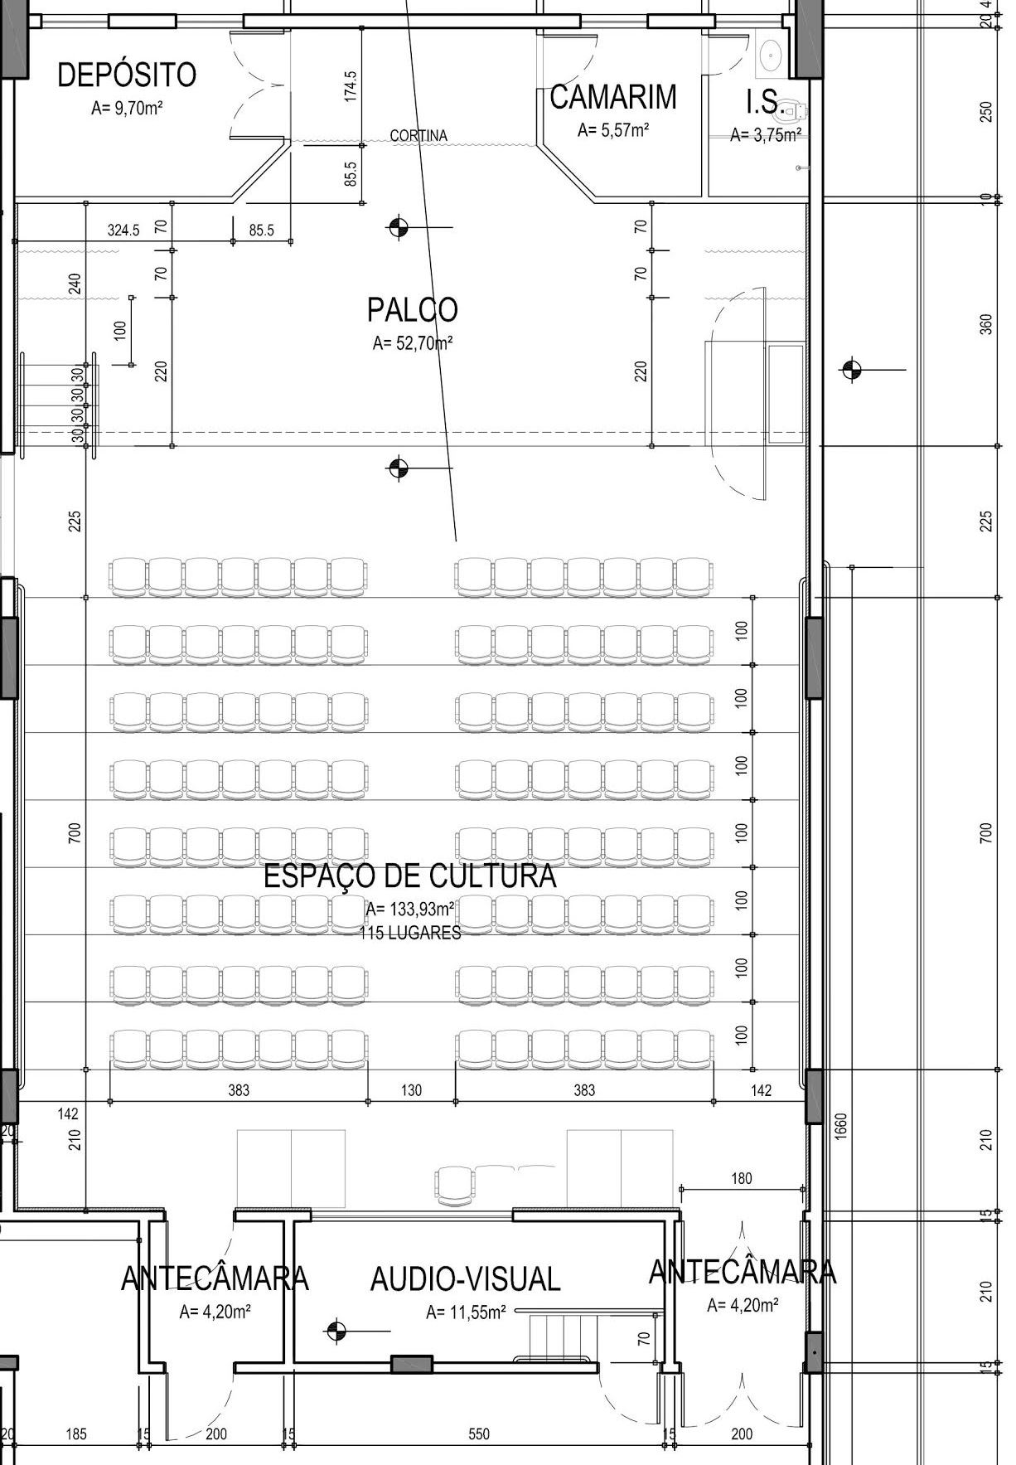

SESC PATO BRANCO

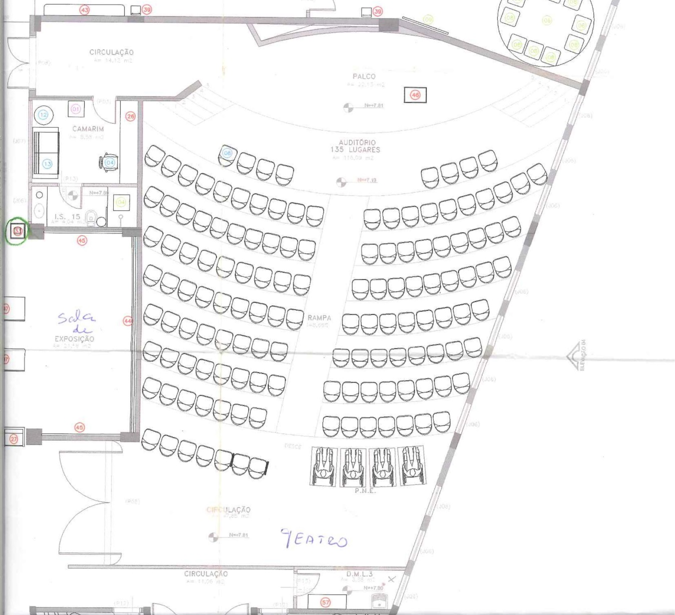

SESC SÃO JOSÉ DOS PINHAIS

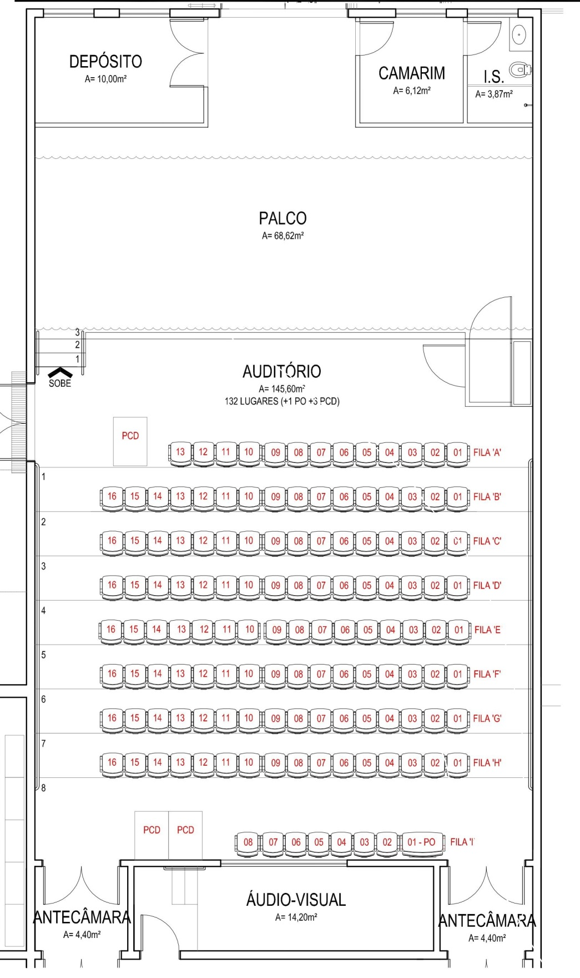

ANEXO VII – CARTA DE ACEITE

EDITAL DE SELEÇÃO DE PROPOSTAS DE APRESENTAÇÃO MUSICAL – PROJETO SESC SONORO CIRCUITO DO SESC/PR

(A ser assinado somente pelos selecionados)

AO
SERVIÇO SOCIAL DO COMÉRCIO - SESC – Administração Regional no Estado do Paraná

Em atendimento à proposta para pagamento de ajuda de custo referente à __________________________ (apresentação musical/oficina) para o PROJETO SESC SONORO CIRCUITO DO SESC/PR, eu__________________________________________________________ RG_______________________ CPF _____________________________________, representante legal da empresa__________________________________________________ CNPJ_______________________, declaro aceite ao valor bruto de R$_______________ para a realização da atividade na Unidade Sesc_____________________________, na data de _____/_____/______. Declaro estar ciente de que neste valor devem estar inclusos todos os custos de transporte, hospedagem e alimentação dos profissionais de sua equipe envolvidos e outras expensas constantes no edital, com exceção dos equipamentos de sonorização, iluminação e espaço para apresentação, que correrão por conta do SESC/PR.
Declaro para os devidos fins que a Indicação de Classificação Etária da proposta, assinalada no Formulário de Inscrição, está em conformidade com as orientações presentes no Guia Prático de Audiovisual, última versão, e também com as informações e orientações contidas nos documentos oficiais do Ministério de Justiça e Segurança Pública que versam sobre o assunto (https://www.gov.br/mj/pt-br/assuntos/seus-direitos/classificacao-1).
Declaro, ainda que o Sesc Paraná está isento de qualquer responsabilidade quanto a erro na indicação classificatória declarada pelo contratado/grupo artístico.

Nome completo participante: ______________________________________________________________

Assinatura: ____________________________________________________________________________

_________________(cidade), _______ de _________________ de __________.

